Relazione annuale RPCT

anno 2019

Indice della Relazione annuale del RPCT sull’attuazione del PTPC
SEZIONE 1. ANAGRAFICA AMMINISTRAZIONE
SEZIONE 2. ANAGRAFICA RPCT
SEZIONE 3. RENDICONTAZIONE MISURE GENERALI
3.1. Sintesi dell’attuazione delle misure generali
3.2 Codice di comportamento
3.3. Rotazione del personale
3.3.1 Rotazione Ordinaria
3.3.2 Rotazione Straordinaria
3.4. Misure in materia di conflitto di interessi
3.5. Whistleblowing
3.6. Formazione
3.7. Trasparenza
3.8. Pantouflage
3.9. Commissioni e conferimento incarichi in caso di condanna
3.10. Patti di integrità
3.11. Considerazioni conclusive sull’attuazione delle misure generali
SEZIONE 4. RENDICONTAZIONE MISURE SPECIFICHE
4.1. Quadro di sintesi dell’attuazione delle misure specifiche
SEZIONE 5. MONITORAGGIO GESTIONE DEL RISCHIO
SEZIONE 6. MONITORAGGIO ALTRE MISURE
SEZIONE 7. MONITORAGGIO PROCEDIMENTI PENALI
SEZIONE 8. MONITORAGGIO PROCEDIMENTI DISCIPLINARI
SEZIONE 9. CONSIDERAZIONI GENERALI
SEZIONE 10. MONITORAGGIO MISURE SPECIFICHE
10.1. Misure specifiche di controllo
10.2. Misure specifiche di trasparenza
10.3. Misure specifiche di definizione e promozione dell’etica e di standard di comportamento
10.4. Misure specifiche di regolamentazione
10.5. Misure specifiche di semplificazione
10.6. Misure specifiche di formazione
10.7. Misure specifiche di rotazione
10.8. Misure specifiche di disciplina del conflitto di interessi

SEZIONE 1. ANAGRAFICA AMMINISTRAZIONE
Codice fiscale Amministrazione: 01864440019
Denominazione Amministrazione: COMUNE DI RIVALTA DI TORINO
Comparto: Comuni sopra 15000 abitanti
Regione di appartenenza: Piemonte
Classe dipendenti: da 100 a 499
Numero totale Dirigenti: 2

SEZIONE 2. ANAGRAFICA RPCT
Nome RPC: IRIS
Cognome RPC: IMBIMBO
Qualifica: SEGRETARIO GENERALE
Posizione occupata: SEGRETARIO GENERALE
Data inizio incarico di RPC: 24/09/2013
Il RPCT svolge anche le funzioni di Responsabile della trasparenza
RPCT coincide con Segretario Comunale
RPCT svolge la funzione di RPCT anche in altri Comuni

SEZIONE 3. RENDICONTAZIONE MISURE GENERALI
La presente sezione illustra l’andamento relativo all’attuazione delle misure generali per l’anno di riferimento del PTPC.

3.1. Sintesi dell’attuazione delle misure generali
Con riferimento all’attuazione delle misure generali, nell’anno in corso, sono state programmate 9 misure generali.
Rispetto al totale delle misure generali programmate la situazione relativa alla loro attuazione corrisponde alla situazione rappresentata nella figura che segue:
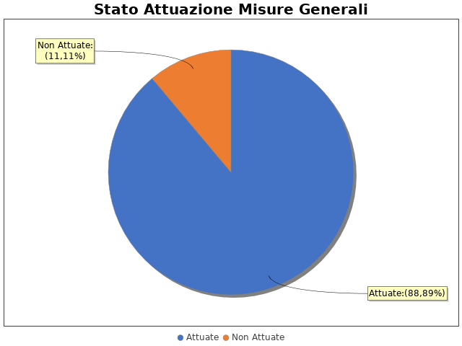

Note del RPCT:

3.2 Codice di comportamento

Il codice di comportamento è stato adottato nel 2014
Sono state adottate le seguenti misure che garantiscono l'attuazione del Codice di Comportamento: obbligo per tutti i dipendenti e dirigenti di informare il Comune in caso di procedimenti penali in corso o nel caso fossero avviati procedimenti penali, obbligo per tutti i dipendenti e dirigenti, al momento della cessazione dal servizio o dall'incarico di sottoscrivere una dichiarazione con cui ci si impegna al rispetto del divieto di pantouflage
Le seguenti aree di rischio sono state interessate da procedimenti disciplinari avviati, nell'anno di riferimento del PTPC in esame, per segnalazioni su violazioni del Codice di Comportamento, nei confronti dei dipendenti:
Nell'anno di riferimento del PTPC in esame sono stati attivati, per segnalazioni su violazioni del Codice di Comportamento, 0 procedimenti disciplinari; tra questi, 0 procedimenti disciplinari hanno dato luogo a sanzioni.

Note del RPCT:

3.3. Rotazione del personale

3.3.1 Rotazione Ordinaria

Non è stato adottato un Atto (es. regolamento, direttive, linee guida, etc.) per l'adozione della misura 'Rotazione Ordinaria del Personale'.
Per quanto riguarda la rotazione ordinaria, le unità di personale oggetto di tale rotazione nell'anno di riferimento del PTPCT in esame sono state 13, così distribuite (figura 4):
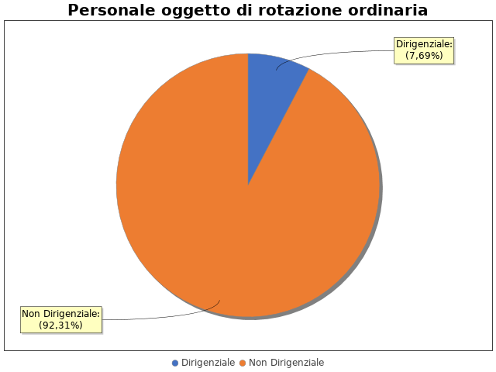
Il personale che è stato oggetto di rotazione, mediamente, ricopriva la posizione da cui è stato spostato:
Con riferimento al personale Dirigente (Rotazione Ordinaria): 1
Con riferimento al personale Non Dirigente (Rotazione Ordinaria): 12
Di seguito l’elenco delle aree di attività in cui è stata attuata la misura della rotazione del personale nell'anno di riferimento del PTPC in esame. In particolare:
Aree risultate dall'analisi ad elevata esposizione al rischio corruttivo (ordinaria e/o straordinaria):
- A. Acquisizione e progressione del personale
- B. Provvedimenti ampliativi della sfera giuridica senza effetto economico diretto ed immediato
- I.4 Governo del territorio - edilizia privata
Aree risultate dall'analisi a media esposizione al rischio corruttivo:
- B. Provvedimenti ampliativi della sfera giuridica senza effetto economico diretto ed immediato
- C. Provvedimenti ampliativi della sfera giuridica con effetto economico diretto ed immediato
- G. Controlli, verifiche, ispezioni e sanzioni
Aree risultate dall'analisi a bassa esposizione al rischio corruttivo:
- F. Gestione delle entrate, delle spese e del patrimonio
- I.2 Gestione servizio demografico ed elettorale

3.3.2 Rotazione Straordinaria
Nel PTPCT non sono state programmate le azioni e le modalità organizzative idonee a garantire la tempestiva adozione della Rotazione Straordinaria del Personale in caso di necessità.
Per le seguenti motivazioni: E' stata prevista la misura ma non sono state previste le azioni e le modalità organizzative in quanto è difficile poter ipotizzare a priori tra chi possa essere effettuata la rotazione straordinaria

Note del RPCT:

3.4. Misure in materia di conflitto di interessi

Nel PTPC, nell'atto o regolamento adottato sulle misure di inconferibilità ed incompatibilità per incarichi dirigenziali ai sensi del D.lgs. 39/2013, non sono esplicitate le direttive per l'attribuzione di incarichi dirigenziali e la verifica di insussistenza di cause ostative.
Si indicano di seguito le motivazioni: Nel PTPC sono esplicitate le direttive per l'attribuzione di incarichi dirigenziali e ma non è esplicitata la verifica di insussistenza di cause ostative
INCONFERIBILITA'
Nell'anno di riferimento del PTPC in esame, sono pervenute 0 dichiarazioni rese dagli interessati sull'insussistenza di cause di inconferibilità.
Non sono state effettuate verifiche sulla veridicità delle dichiarazioni rese dagli interessati sull'insussistenza di cause di inconferibilità.
INCONPATIBILITA'
Nell'anno di riferimento del PTPC in esame, sono pervenute 0 dichiarazioni rese dagli interessati sull'insussistenza di cause di incompatibilità
Non sono state effettuate verifiche sulla veridicità delle dichiarazioni rese dagli interessati sull'insussistenza di cause di incompatibilità.
Nel PTPC, nell'atto o regolamento adottato sulle misure di inconferibilità ed incompatibilità per incarichi dirigenziali ai sensi del D.lgs. 39/2013, non sono esplicitate le direttive per effettuare controlli sui precedenti penali
Si indicano di seguito le motivazioni: E' previsto l'obbligo per tutti i dipendenti e dirigenti di informare il Comune in caso di procedimenti penali in corso o nel caso fossero avviati procedimenti penali
Non sono stati effettuati controlli sui precedenti penali nell’anno di riferimento del PTPC.
SVOLGIMENTI INCARICHI EXTRA-ISTITUZIONALI
Nell'anno di riferimento del PTPC in esame, Non sono pervenute segnalazioni sullo svolgimento di incarichi extra-istituzionali non autorizzati.

Note del RPCT:

3.5. Whistleblowing

Dentro l’amministrazione, le segnalazioni possono essere inoltrate tramite:
- Sistema informativo dedicato con garanzia di anonimato

Note del RPCT:

3.6. Formazione

Nell’anno di riferimento del PTPC è stata erogata formazione sul tema della prevenzione della corruzione e/o tecnica/specialistica sui processi particolarmente esposti al rischio ai seguenti soggetti:
- RPCT per un numero medio di ore pari a 10
- Staff del RPCT per un numero medio di ore pari a 10
- Dirigenti per un numero medio di ore pari a 6
- Funzionari per un numero medio di ore pari a 6
- Tutti i dipendenti per un numero medio di ore pari a 3
Per ogni corso di formazione erogato, non sono stati somministrati ai partecipanti presenti dei questionari finalizzati a misurare il loro livello di gradimento.
La formazione è stata erogata da soggetti: Esterni
In particolare, la formazione è stata affidata a:
- Agenzia Segretari comunali
- Formanagement s.r.l.

Note del RPCT:

3.7. Trasparenza

Sono stati volti monitoraggi sulla pubblicazione dei dati così come previsti nel PTPC.
In particolare, essi sono stati svolti con la seguente periodicità:
Semestrale
I monitoraggi non hanno evidenziato irregolarità nella pubblicazione dei dati.
L'amministrazione ha, in parte, realizzato l'informatizzazione del flusso per alimentare la pubblicazione dei dati nella sezione “Amministrazione trasparente”.
Il sito istituzionale, relativamente alla sezione 'Amministrazione trasparente', non traccia il numero delle visite.
La procedura per la gestione delle richieste di accesso civico 'semplice' è stata adottata e pubblicata sul sito istituzionale.
Nell’anno di riferimento del PTPC sono pervenute richieste di accesso civico 'semplice'.
In particolare, sono pervenute 1 richieste di accesso civico “semplice”, delle quali, 0 hanno dato luogo ad un adeguamento nella pubblicazione dei dati.
La procedura per la gestione delle richieste di accesso civico 'generalizzato' è stata adottata e pubblicata sul sito istituzionale.
Nell’anno di riferimento del PTPC sono pervenute richieste di accesso civico 'generalizzato'.
In particolare, sono pervenute 6 richieste di accesso civico 'generalizzato'. Queste, sono state evase con il seguente esito:
- 5 richieste con “informazione fornita all'utente”
- 1 richieste con “informazione non fornita all'utente”
Con riferimento alla casistica “informazione non fornita all'utente”, si riportano di seguito le motivazioni: Annullamento richiesta da parte dell'istante e assenza di
E' Stato istituito il registro degli accessi.
In particolare è stata rispettata l'indicazione che prevede di riportare nel registro l'esito delle istanze.

Note del RPCT:

3.8. Pantouflage

Non sono stati effettuati controlli sull'attuazione della misura.

Note del RPCT:

3.9. Commissioni e conferimento incarichi in caso di condanna

Non sono pervenute segnalazioni relative alla violazione dei divieti contenuti nell’art. 35 bis del d.lgs. n. 165/2001 (partecipazione a commissioni e assegnazioni agli uffici ai soggetti condannati, anche con sentenza non passata in giudicato, per i reati di cui al Capo I, Titolo II, Libro II, c.p.)

Note del RPCT:

3.10. Patti di integrità

Le clausole dei Patti di Integrità sono state inserite in 36 bandi. Sono stati stipulati Patti di Integrità con 36 soggetti.
Non sono stati effettuati controlli sull'attuazione della misura.
Infine, non ci sono stati casi di attivazione delle azioni di tutela previste in eventuali protocolli di legalità o patti di integrità inseriti nei contratti stipulati.

Note del RPCT:

3.11. Considerazioni conclusive sull’attuazione delle misure generali
Il complesso delle misure attuate ha avuto un effetto (diretto o indiretto):
- neutrale sulla qualità dei servizi
- neutrale sull'efficienza dei servizi (es. in termini di riduzione dei tempi di erogazione dei servizi)
- neutrale sul funzionamento dell'amministrazione (es. in termini di semplificazione/snellimento delle procedure)
- neutrale sulla diffusione della cultura della legalità
- neutrale sulle relazioni con i cittadini
- neutrale su nd

SEZIONE 4. RENDICONTAZIONE MISURE SPECIFICHE
La presente sezione illustra l’andamento relativo all’attuazione delle misure specifiche per l’anno di riferimento del PTPC.

4.1. Quadro di sintesi dell’attuazione delle misure specifiche
Con riferimento all’attuazione delle misure generali, nell’anno in corso, sono state programmate 46 misure specifiche.
Rispetto al totale delle misure specifiche programmate la situazione relativa alla loro attuazione corrisponde alla situazione rappresentata nella figura che segue:

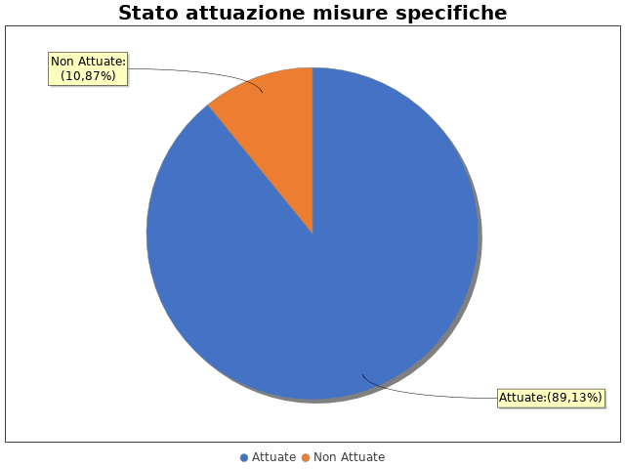

Nel dettaglio, rispetto al totale delle misure specifiche programmate per le diverse tipologie di misure, si evince la situazione illustrata nel grafico che segue:

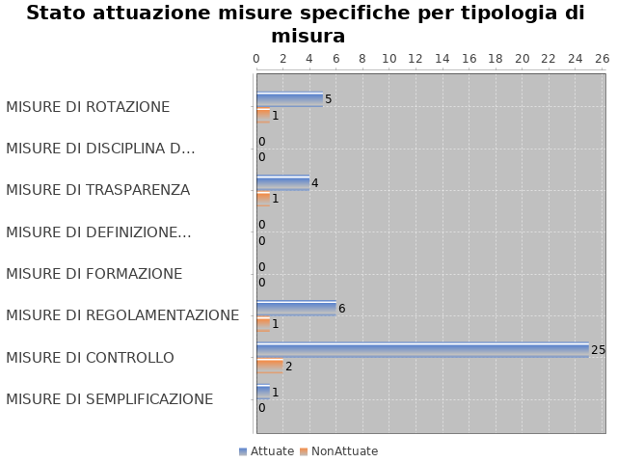

Note del RPCT:

SEZIONE 5. MONITORAGGIO GESTIONE DEL RISCHIO
Il grafico che segue indica, per ciascuna area di rischio esaminata nel PTPC, il numero di eventi corruttivi che si sono verificati nell’anno in corso (laddove verificatisi):

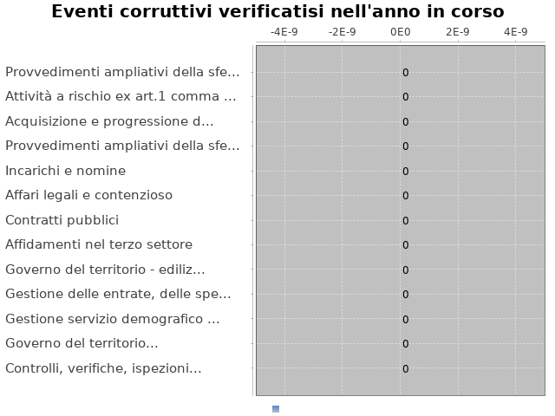

Con riferimento alle aree in cui si sono verificati eventi corruttivi, la tabella che segue indica se nel PTPC erano state previste misure di prevenzione della Corruzione:

Tabella 1 - Previsione misure nelle aree in cui si sono verificati fenomeni corruttivi
Aree di rischio | EVENTI CORRUTTIVI | PREVISIONE DI MISURE
Affidamenti nel terzo settore
Gestione servizio demografico ed elettorale
Governo del territorio - pianificazione urbanistica
Governo del territorio - edilizia privata
Attività a rischio ex art.1 comma 53 della legge 190/2012

Si ritiene che la messa in atto del processo di gestione del rischio abbia generato dentro l’organizzazione i seguenti effetti:
-è rimasta invariata la consapevolezza del fenomeno corruttivo
-è rimasta invariata la capacità di scoprire casi di corruzione
-è rimasta invariata la reputazione dell'ente
Il PTPC non è stato elaborato in collaborazione con altre amministrazioni.

SEZIONE 6. MONITORAGGIO ALTRE MISURE
Non è stata effettuata la rotazione degli incarichi di arbitrato.
Non sono pervenuti suggerimenti e/o richieste di chiarimenti in merito alla strategia di prevenzione della corruzione dell'ente da parte di soggetti esterni all'amministrazione (es. sulle misure di prevenzione della corruzione adottate da parte di soggetti esterni all'amministrazione)
Tali suggerimenti non sono stati accolti.

SEZIONE 7. MONITORAGGIO PROCEDIMENTI PENALI
Non ci sono state denunce a carico di dipendenti dell'amministrazione nell'anno di riferimento del PTPC in esame.

Non sono stati avviati procedimenti penali a carico di dipendenti dell'amministrazione nell'anno di riferimento del PTPC in esame.

Note del RPCT:

SEZIONE 8. MONITORAGGIO PROCEDIMENTI DISCIPLINARI
Non sono stati avviati procedimenti disciplinari riconducibili a fenomeni corruttivi (in senso ampio, non solo per fatti penalmente rilevanti) a carico dei dipendenti.

Note del RPCT:

SEZIONE 9. CONSIDERAZIONI GENERALI

Si ritiene che lo stato di attuazione del PTPC (definito attraverso una valutazione sintetica del livello effettivo di attuazione del Piano e delle misure in esso contenute) sia Sufficiente, per tali ragioni: La scarsa capacità della struttura di avvalersi del PTPCT quale strumento finalizzato al miglioramento dell'organizzazione e alla riduzione del rischio corruttivo ha portato a sottovalutare l'importanza di adottare tutte le misure di prevenzione della corruzione
Si ritiene che l’efficacia complessiva della strategia di prevenzione della corruzione (definita attraverso una valutazione sintetica) con particolare riferimento alle misure previste nel Piano e attuate sia Parzialmente idoneo, per tali ragioni: La strategia di prevenzione della corruzione viene considerata un aggravio burocratico e pertanto necessita di essere ridefinita per rendere il PTPCT uno strumento utile in un’ottica di ottimizzazione e maggiore razionalizzazione dell’organizzazione e dell’attività amministrativa
Si ritiene che l'esercizio del ruolo di impulso e coordinamento del RPC rispetto alla messa in atto del processo di gestione del rischio (definito attraverso una valutazione sintetica) sia stato Parzialmente idoneo, per tali ragioni: La concentrazione in capo al Segretario Generale di numerose responsabilità e la presenza part-time in Comune non consente di svolgere in modo completo l'attività di impulso e coordinamento.

SEZIONE 10. MONITORAGGIO MISURE SPECIFICHE

Il presente capitolo illustra l’andamento relativo all’attuazione delle singole misure specifiche programmate nell’anno di riferimento del PTPC.

Misure specifiche di controllo

- AREA DI RISCHIO: A. Acquisizione e progressione del personale
Con riferimento all’attuazione delle misure specifiche di controllo, nell’anno in corso, si evidenziano i risultati illustrati nella figura che segue:
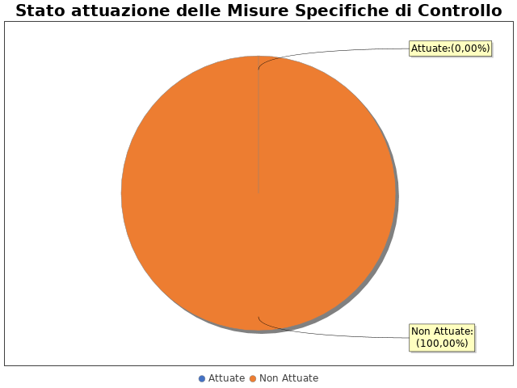
In particolare, per quanto riguarda le misure specifiche di controllo non attuate si evidenzia che:
non sono state ancora avviate le attività per l’adozione della misura, ma saranno avviate nei tempi previsti dal PTPC: 1
MISURA DI CONTROLLO 1
Area di rischio: I. A. Acquisizione e progressione del personale
Misura: Richiesta casellario componenti commissione
La misura: Non è stata attuata
In particolare, non sono state ancora avviate le attività per l’adozione della misura, ma saranno avviate nei tempi previsti dal PTPC
- AREA DI RISCHIO: B. Provvedimenti ampliativi della sfera giuridica senza effetto economico diretto ed immediato (es. autorizzazioni e concessioni, etc.)
Con riferimento all’attuazione delle misure specifiche di controllo, nell’anno in corso, si evidenziano i risultati illustrati nella figura che segue:
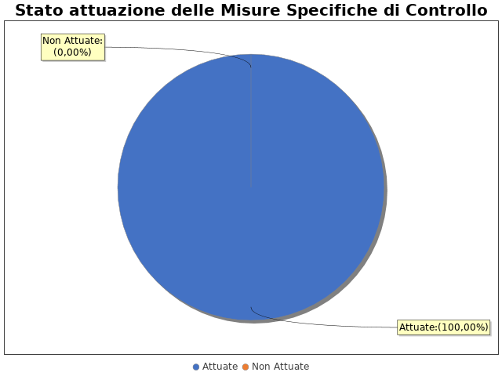

MISURA DI CONTROLLO 1
Area di rischio: I. B. Provvedimenti ampliativi della sfera giuridica senza effetto economico diretto ed immediato (es. autorizzazioni e concessioni, etc.)
Misura: Verifica regolarità prestazione dei tirocinanti
La misura: È stata attuata
MISURA DI CONTROLLO 2
Area di rischio: I. B. Provvedimenti ampliativi della sfera giuridica senza effetto economico diretto ed immediato (es. autorizzazioni e concessioni, etc.)
Misura: Verifiche di regolarità degli interventi e dei pagamenti nell'ambito delle concessioni di suolo pubblico, manomissioni, occupazioni
La misura: È stata attuata
MISURA DI CONTROLLO 3
Area di rischio: I. B. Provvedimenti ampliativi della sfera giuridica senza effetto economico diretto ed immediato (es. autorizzazioni e concessioni, etc.)
Misura: Monitoraggio rispetto tempi assegnazione posteggi sosta prolungata e redazione elenco indicante le domande pervenute e i posteggi assegnati
La misura: È stata attuata
- AREA DI RISCHIO: C. Provvedimenti ampliativi della sfera giuridica con effetto economico diretto ed immediato (es. erogazione contributi, etc.)
Con riferimento all’attuazione delle misure specifiche di controllo, nell’anno in corso, si evidenziano i risultati illustrati nella figura che segue:

MISURA DI CONTROLLO 1
Area di rischio: I. C. Provvedimenti ampliativi della sfera giuridica con effetto economico diretto ed immediato (es. erogazione contributi, etc.)
Misura: Verifica documentazione a rendiconto in sede di liquidazione dei contributi
La misura: È stata attuata
MISURA DI CONTROLLO 2
Area di rischio: I. C. Provvedimenti ampliativi della sfera giuridica con effetto economico diretto ed immediato (es. erogazione contributi, etc.)
Misura: Sessioni di verifica congiunta nell'ambito dell'assegnazione degli alloggi per emergenza abitativa, nell'ambito dei contributi destinati alla terza età
La misura: È stata attuata
MISURA DI CONTROLLO 3
Area di rischio: I. C. Provvedimenti ampliativi della sfera giuridica con effetto economico diretto ed immediato (es. erogazione contributi, etc.)
Misura: Meccanismo di definizione del quantum delle sponsorizzazioni
La misura: È stata attuata
- AREA DI RISCHIO: E. Incarichi e nomine
Con riferimento all’attuazione delle misure specifiche di controllo, nell’anno in corso, si evidenziano i risultati illustrati nella figura che segue:

MISURA DI CONTROLLO 1
Area di rischio: I. E. Incarichi e nomine
Misura: Stima della congruità del corrispettivo degli incarichi professioanli e verifica regolarità della prestazione
La misura: È stata attuata
- AREA DI RISCHIO: F. Gestione delle entrate, delle spese e del patrimonio
Con riferimento all’attuazione delle misure specifiche di controllo, nell’anno in corso, si evidenziano i risultati illustrati nella figura che segue:

MISURA DI CONTROLLO 1
Area di rischio: I. F. Gestione delle entrate, delle spese e del patrimonio
Misura: Verifiche adeguatezza canoni e regolarità dei versamenti nell'ambito delle concessioni in gestione di immobili, nell'ambito della gestione di beni affidati in locazione ai privati
La misura: È stata attuata
MISURA DI CONTROLLO 2
Area di rischio: I. F. Gestione delle entrate, delle spese e del patrimonio
Misura: Stima della congruità del corrispettivo nell'ambito dell'acquisizione di aree o immobili da privati
La misura: È stata attuata
MISURA DI CONTROLLO 3
Area di rischio: I. F. Gestione delle entrate, delle spese e del patrimonio
Misura: Meccanismo di definizione del quantum nell'ambito dell'alienazione dei beni comunali, nell'ambito della gestione di beni affidati in locazione ai privati, nell'ambito di beni in locazione da privati
La misura: È stata attuata
MISURA DI CONTROLLO 4
Area di rischio: I. F. Gestione delle entrate, delle spese e del patrimonio
Misura: Assegnazione spazi cimiteriali in ordine consequenziale
La misura: È stata attuata
MISURA DI CONTROLLO 5
Area di rischio: I. F. Gestione delle entrate, delle spese e del patrimonio
Misura: Verifica regolarità dei versamenti nell'ambito dell'accertamento di un credito derivante da imposte o tributi
La misura: È stata attuata
- AREA DI RISCHIO: G. Controlli, verifiche, ispezioni e sanzioni
Con riferimento all’attuazione delle misure specifiche di controllo, nell’anno in corso, si evidenziano i risultati illustrati nella figura che segue:

MISURA DI CONTROLLO 1
Area di rischio: I. G. Controlli, verifiche, ispezioni e sanzioni
Misura: Predefinizione di una lista di controllo comune per tutti gli operatori, determinazione preventiva della percentuale annua di controlli e modalità di attuazione, produzione di un report periodico con gli esiti dei controlli annonari e commerciali, edilizi e ambientali
La misura: È stata attuata
MISURA DI CONTROLLO 2
Area di rischio: I. G. Controlli, verifiche, ispezioni e sanzioni
Misura: Produzione report degli atti inerenti sanzioni accertate annullati in autotutela
La misura: È stata attuata
- AREA DI RISCHIO: H. Affari legali e contenzioso
Con riferimento all’attuazione delle misure specifiche di controllo, nell’anno in corso, si evidenziano i risultati illustrati nella figura che segue:

MISURA DI CONTROLLO 1
Area di rischio: I. H. Affari legali e contenzioso
Misura: Meccanismo di definizione del quantum nell'ambito delle transazioni
La misura: È stata attuata
MISURA DI CONTROLLO 2
Area di rischio: I. H. Affari legali e contenzioso
Misura: Meccanismo di definizione del quantum nell'attribuzione degli incarichi di patrocinio legale
La misura: È stata attuata
MISURA DI CONTROLLO 3
Area di rischio: I. H. Affari legali e contenzioso
Misura: Produzione di report degli atti impugnati dinanzi alle Autorità con relativo esito
La misura: È stata attuata
- AREA DI RISCHIO: I. Governo del territorio - pianificazione urbanistica
Con riferimento all’attuazione delle misure specifiche di controllo, nell’anno in corso, si evidenziano i risultati illustrati nella figura che segue:

MISURA DI CONTROLLO 1
Area di rischio: Governo del territorio - pianificazione urbanistica
Misura: Controllo sulla corretta definizione del quantum nell'ambito delle convenzioni urbanistiche SUE, nell'ambito della monetizzazione delle aree a standard, nell'ambito dei piani attuativi di iniziativa privata
La misura: È stata attuata
MISURA DI CONTROLLO 2
Area di rischio: Governo del territorio - pianificazione urbanistica
Misura: Meccanismo di definizione del quantum nella determinazione degli oneri di urbanizzazione
La misura: È stata attuata
MISURA DI CONTROLLO 3
Area di rischio: Governo del territorio - pianificazione urbanistica
Misura: monitoraggio tempi di attuazione e verifica regolarità dell'esecuzione delle opere di urbanizzazione
La misura: È stata attuata
- AREA DI RISCHIO: I. Governo del territorio - edilizia privata
Con riferimento all’attuazione delle misure specifiche di controllo, nell’anno in corso, si evidenziano i risultati illustrati nella figura che segue:

MISURA DI CONTROLLO 1
Area di rischio: Governo del territorio - edilizia privata
Misura: Controllo sulla corretta definizione del quantum nell'ambito del rilascio dei permessi di costruire
La misura: È stata attuata
MISURA DI CONTROLLO 2
Area di rischio: Governo del territorio - edilizia privata
Misura: Verifiche di regolarità dei pagamenti nell'ambito del rilascio dei permessi di costruire, del contributo di costruzione
La misura: È stata attuata
MISURA DI CONTROLLO 3
Area di rischio: Governo del territorio - edilizia privata
Misura: Controlli a campione del contenuto dei certificati di destinazione urbanistica
La misura: È stata attuata
MISURA DI CONTROLLO 4
Area di rischio: Governo del territorio - edilizia privata
Misura: Meccanismo di definizione del quantum del contributo di costruzione
La misura: È stata attuata
MISURA DI CONTROLLO 5
Area di rischio: Governo del territorio - edilizia privata
Misura: Predefinizione di una lista di controllo comune per tutti gli operatori, determinazione preventiva della percentuale annua di sopralluoghi rispetto alle pratiche edilizie presentate, produzione di un report periodico con gli esiti dei sopralluoghi
La misura: Non è stata attuata
In particolare, non sono state ancora avviate le attività per l’adozione della misura ma saranno avviate nei tempi previsti dal PTPC, a causa di
- Carenza di personale
- AREA DI RISCHIO: I. Attività a rischio ex art.1 comma 53 della legge 190/2012
Con riferimento all’attuazione delle misure specifiche di controllo, nell’anno in corso, si evidenziano i risultati illustrati nella figura che segue:
In particolare, per quanto riguarda le misure specifiche di controllo non attuate si evidenzia che:
non sono state ancora avviate le attività per l’adozione della misura, ma saranno avviate nei tempi previsti dal PTPC: 1
MISURA DI CONTROLLO 1
Area di rischio: Attività a rischio ex art.1 comma 53 della legge 190/2012
Misura: prevedere sessioni di verifica congiunte per il rilascio di autorizzazioni per attività minerarie
La misura: Non è stata attuata
In particolare, non sono state ancora avviate le attività per l’adozione della misura, ma saranno avviate nei tempi previsti dal PTPC

Note del RPCT:

Misure specifiche di trasparenza

- AREA DI RISCHIO: B. Provvedimenti ampliativi della sfera giuridica senza effetto economico diretto ed immediato (es. autorizzazioni e concessioni, etc.)
Con riferimento all’attuazione delle misure specifiche di trasparenza, nell’anno in corso, si evidenziano i risultati illustrati nella figura che segue:
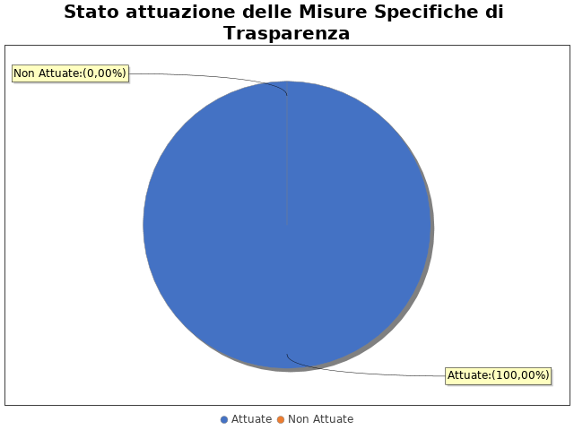

MISURA DI TRASPARENZA 1
Area di rischio: I. B. Provvedimenti ampliativi della sfera giuridica senza effetto economico diretto ed immediato (es. autorizzazioni e concessioni, etc.)
Misura: pubblicazione elenco sale impianti e strutture disponibili e modalità di accesso (utilizzo temporaneo locali comunali)
La misura: È stata attuata
MISURA DI TRASPARENZA 2
Area di rischio: I. B. Provvedimenti ampliativi della sfera giuridica senza effetto economico diretto ed immediato (es. autorizzazioni e concessioni, etc.)
Misura: pubblicazione progetti inerenti politiche attive del lavoro a cui poter presentare domanda di partecipazione
La misura: È stata attuata
- AREA DI RISCHIO: C. Provvedimenti ampliativi della sfera giuridica con effetto economico diretto ed immediato (es. erogazione contributi, etc.)
Con riferimento all’attuazione delle misure specifiche di trasparenza, nell’anno in corso, si evidenziano i risultati illustrati nella figura che segue:
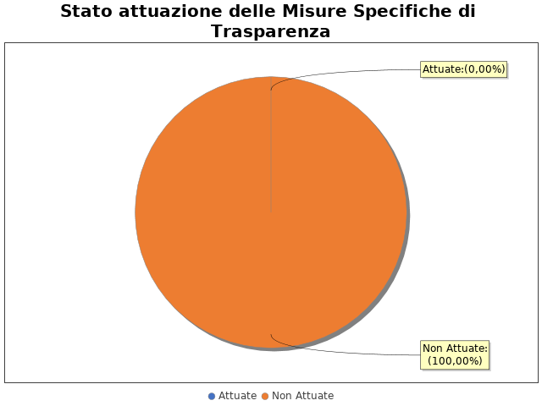
In particolare, per quanto riguarda le misure specifiche di trasparenza non attuate si evidenzia che
non sono state ancora avviate le attività per l’adozione della misura, ma saranno avviate nei tempi previsti dal PTPC: 1
MISURA DI TRASPARENZA 1
Area di rischio: I. C. Provvedimenti ampliativi della sfera giuridica con effetto economico diretto ed immediato (es. erogazione contributi, etc.)
Misura: Pubblicazione avviso manifestazione di interesse per concessione contributi abbattimento barriere architettoniche, per le sponsorizzazioni
La misura: Non è stata attuata
In particolare, non sono state ancora avviate le attività per l’adozione della misura, ma saranno avviate nei tempi previsti dal PTPC
- AREA DI RISCHIO: F. Gestione delle entrate, delle spese e del patrimonio
Con riferimento all’attuazione delle misure specifiche di trasparenza, nell’anno in corso, si evidenziano i risultati illustrati nella figura che segue:

MISURA DI TRASPARENZA 1
Area di rischio: I. F. Gestione delle entrate, delle spese e del patrimonio
Misura: pubblicazione criteri selezione nell'ambito dell'alienazione dei beni comunali
La misura: È stata attuata
- AREA DI RISCHIO: I. Governo del territorio - edilizia privata
Con riferimento all’attuazione delle misure specifiche di trasparenza, nell’anno in corso, si evidenziano i risultati illustrati nella figura che segue:

MISURA DI TRASPARENZA 1
Area di rischio: Governo del territorio - edilizia privata
Misura: Pubblicazione dei permessi di costruire rilasciati e delle sedute di commissione edilizia
La misura: È stata attuata

Note del RPCT:

Misure specifiche di definizione e promozione dell’etica e di standard di comportamento

Non sono state programmate misure specifiche di definizione e promozione dell'etica e di standard di comportamento.

Note del RPCT:

Misure specifiche di regolamentazione

- AREA DI RISCHIO: B. Provvedimenti ampliativi della sfera giuridica senza effetto economico diretto ed immediato (es. autorizzazioni e concessioni, etc.)
Con riferimento all’attuazione delle misure specifiche di regolamentazione, nell’anno in corso, si evidenziano i risultati illustrati nella figura che segue:
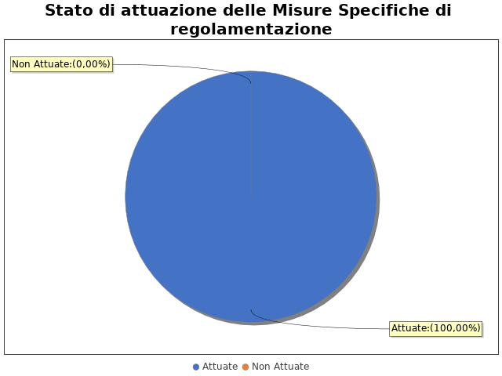

MISURA REGOLAMENTAZIONE 1
Area di rischio: I. B. Provvedimenti ampliativi della sfera giuridica senza effetto economico diretto ed immediato (es. autorizzazioni e concessioni, etc.)
Misura: Seguire ordine cronologico ricevimento istanze commerciali
La misura: È stata attuata
MISURA REGOLAMENTAZIONE 2
Area di rischio: I. B. Provvedimenti ampliativi della sfera giuridica senza effetto economico diretto ed immediato (es. autorizzazioni e concessioni, etc.)
Misura: Definizione / ridefinizione dell procedure di verifica delle SCIA del Settore A.G.
La misura: È stata attuata
MISURA REGOLAMENTAZIONE 3
Area di rischio: I. B. Provvedimenti ampliativi della sfera giuridica senza effetto economico diretto ed immediato (es. autorizzazioni e concessioni, etc.)
Misura: Rilascio immediato ricevuta di avvenuta protocollazione
La misura: È stata attuata
MISURA REGOLAMENTAZIONE 4
Area di rischio: I. B. Provvedimenti ampliativi della sfera giuridica senza effetto economico diretto ed immediato (es. autorizzazioni e concessioni, etc.)
Misura: Predisposizione regolamento per rilascio autorizzazioni pubblicitarie
La misura: È stata attuata
- AREA DI RISCHIO: C. Provvedimenti ampliativi della sfera giuridica con effetto economico diretto ed immediato (es. erogazione contributi, etc.)
Con riferimento all’attuazione delle misure specifiche di regolamentazione, nell’anno in corso, si evidenziano i risultati illustrati nella figura che segue:

MISURA REGOLAMENTAZIONE 1
Area di rischio: I. C. Provvedimenti ampliativi della sfera giuridica con effetto economico diretto ed immediato (es. erogazione contributi, etc.)
Misura: Definizione atti di indirizzo e formalizzazione procedura nell'ambito della concessione di contributi per la salvaguardia del diritto alla casa
La misura: È stata attuata
- AREA DI RISCHIO: D. Contratti pubblici
Con riferimento all’attuazione delle misure specifiche di regolamentazione, nell’anno in corso, si evidenziano i risultati illustrati nella figura che segue:

MISURA REGOLAMENTAZIONE 1
Area di rischio: I. D. Contratti pubblici
Misura: Preventiva definizione dei criteri nell'ambito degli affidamenti di forniture di beni e servizi
La misura: È stata attuata
- AREA DI RISCHIO: G. Controlli, verifiche, ispezioni e sanzioni
Con riferimento all’attuazione delle misure specifiche di regolamentazione, nell’anno in corso, si evidenziano i risultati illustrati nella figura che segue:
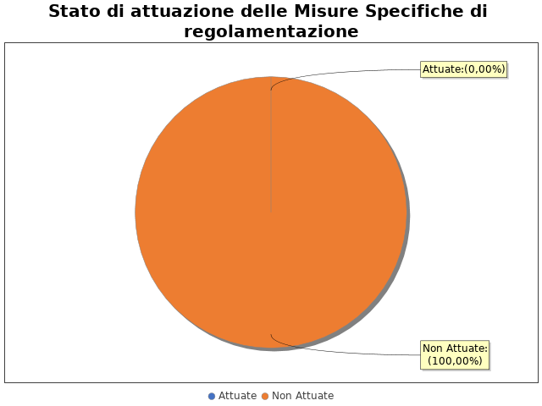
In particolare, per quanto riguarda le misure specifiche di regolamentazione non attuate si evidenzia che
sono state avviate le attività e che, dunque, sono attualmente in corso di adozione: 1
MISURA REGOLAMENTAZIONE 1
Area di rischio: I. G. Controlli, verifiche, ispezioni e sanzioni
Misura: Formalizzazione procedura di accesso al sistema di videosorveglianza tramite credenziali individuali
La misura: Non è stata attuata
In particolare, la misura è attualmente in corso di adozione

Note del RPCT:

Misure specifiche di semplificazione

- AREA DI RISCHIO: I. Governo del territorio - edilizia privata
Con riferimento all’attuazione delle misure specifiche di semplificazione, nell’anno in corso, si evidenziano i risultati illustrati nella figura che segue:
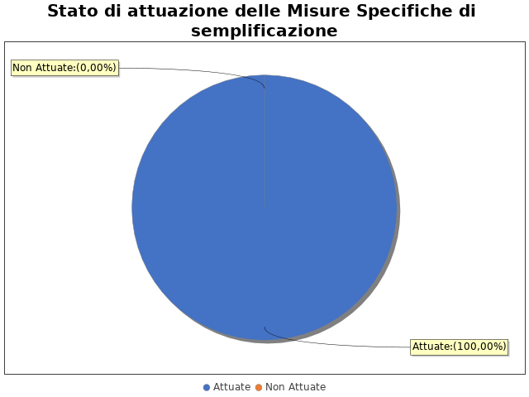

MISURA SEMPLIFICAZIONE 1
Area di rischio: Governo del territorio - edilizia privata
Misura: accettazione SCIA e comunicazioni solo tramite piattaforma SUAP e MUDE
La misura: È stata attuata

Note del RPCT:

10.6. Misure specifiche di formazione
Non sono state programmate misure specifiche di formazione.

Note del RPCT:

Misure specifiche di rotazione
- AREA DI RISCHIO: E. Incarichi e nomine
Con riferimento all’attuazione delle misure specifiche di rotazione, nell’anno in corso, si evidenziano i risultati illustrati nella figura che segue:
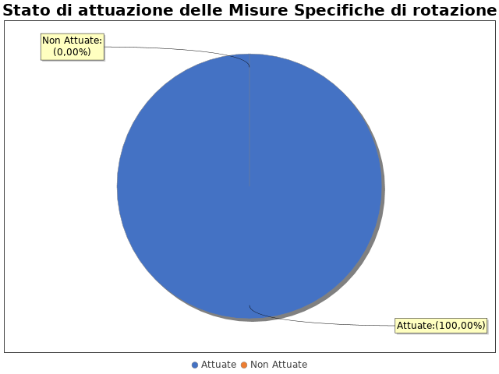

MISURA DI ROTAZIONE 1
Area di rischio: I. E. Incarichi e nomine
Misura: Rotazione nell'assegnazione degli incarichi professionali
La misura: È stata attuata
- AREA DI RISCHIO: F. Gestione delle entrate, delle spese e del patrimonio
Con riferimento all’attuazione delle misure specifiche di rotazione, nell’anno in corso, si evidenziano i risultati illustrati nella figura che segue:

MISURA DI ROTAZIONE 1
Area di rischio: I. F. Gestione delle entrate, delle spese e del patrimonio
Misura: Rotazione assegnazione pratiche nell'ambito dell'accertamento di un credito derivante da sanzione
La misura: È stata attuata
- AREA DI RISCHIO: G. Controlli, verifiche, ispezioni e sanzioni
Con riferimento all’attuazione delle misure specifiche di rotazione, nell’anno in corso, si evidenziano i risultati illustrati nella figura che segue:
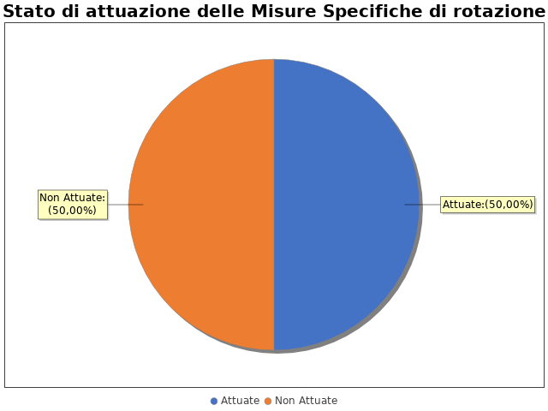
In particolare, per quanto riguarda le misure specifiche di rotazione non attuate si evidenzia che
non sono state ancora avviate le attività, e non saranno avviate nei tempi previsti dal PTPC: 1
A causa di:
- Carenza di personale
MISURA DI ROTAZIONE 1
Area di rischio: I. G. Controlli, verifiche, ispezioni e sanzioni
Misura: Rotazione nell'assegnazione delle pratiche di verifica idoneità alloggiativa
La misura: Non è stata attuata
In particolare, non sono state ancora avviate le attività per l’adozione della misura ma saranno avviate nei tempi previsti dal PTPC, a causa di
- Carenza di personale
MISURA DI ROTAZIONE 2
Area di rischio: I. G. Controlli, verifiche, ispezioni e sanzioni
Misura: Rotazione nell'assegnazione delle pratiche per controlli annonari e commerciali, edilizi e ambientali, nell'ambito degli accertamenti di residenza
La misura: È stata attuata
- AREA DI RISCHIO: I. Governo del territorio - pianificazione urbanistica
Con riferimento all’attuazione delle misure specifiche di rotazione, nell’anno in corso, si evidenziano i risultati illustrati nella figura che segue:

MISURA DI ROTAZIONE 1
Area di rischio: Governo del territorio - pianificazione urbanistica
Misura: Rotazione nell'assegnazione delle pratiche riguardanti pareri sulla congruità tecnica e contabile degli elaborati progettuali dell opere di urbanizzazione, nell'ambito dei piani attuativi di iniziativa privata, nell'ambito della predisposizione aggiornamento e varianti al piano urbanistico, nell'ambito del rilascio di pareri urbanistici
La misura: È stata attuata
- AREA DI RISCHIO: I. Governo del territorio - edilizia privata
Con riferimento all’attuazione delle misure specifiche di rotazione, nell’anno in corso, si evidenziano i risultati illustrati nella figura che segue:

MISURA DI ROTAZIONE 1
Area di rischio: Governo del territorio - edilizia privata
Misura: Rotazione nell'assegnazione delle pratiche inerenti il rilascio dei permessi di costruire, nel rilascio dei certificati di destinazione urbanistica, nel controllo delle SCIA e CILA
La misura: È stata attuata

Note del RPCT:

Misure specifiche di disciplina del conflitto di interessi

Non sono state programmate misure specifiche di disciplina del conflitto di interessi.

Note del RPCT:

